ПЕРИОДИЧЕСКОЕ ПЕЧАТНОЕ ИЗДАНИЕ

БАЛАХТОНСКОГО СЕЛЬСКОГО СОВЕТА ДЕПУТАТОВ и

АДМИНИСТРАЦИИ БАЛАХТОНСКОГО СЕЛЬСОВЕТА КОЗУЛЬСКОГО РАЙОНА

***БАЛАХТОНСКИЕ***

*В Е С Т И*

__________________________________________________________________________________

**2 НОЯБРЯ 2023 ГОДА № 10/228 ЧЕТВЕРГ**

**__________________________________________________________________________________**

**4 НОЯБРЯ – ДЕНЬ НАРОДНОГО ЕДИНСТВА**

**День воинской славы России – День**

**народного единства**

отмечается в нашей стране ежегодно 4 ноября, начиная с 2005 года.

Этот праздник установлен в честь важного события в истории России – освобождения Москвы от польских интервентов в 1612 году, приурочен к Дню Казанской иконы Божьей Матери.

**Уважаемые жители!**

Поздравляем вас с Днем единства народа – народа с героическим прошлым и

светлым будущим!

В этот знаменательный день, хотелось бы,

чтобы никто из нас не забывал,

что в единстве и согласии народа – великая сила, что лишь все вместе мы сможем достичь процветания и благополучия нашей страны.

Примите искренние пожелания

Мира, Счастья и Добра!

**В.А. Мецгер – глава Балахтонского сельсовета**

**Е.А. Гардт – председатель сельского Совета депутатов**

**______________________________________________________________**

**Страница 2 № 10/228 «Балахтонские вести» 2 ноября 2023 года**

**_____________________________________________________________________________________**

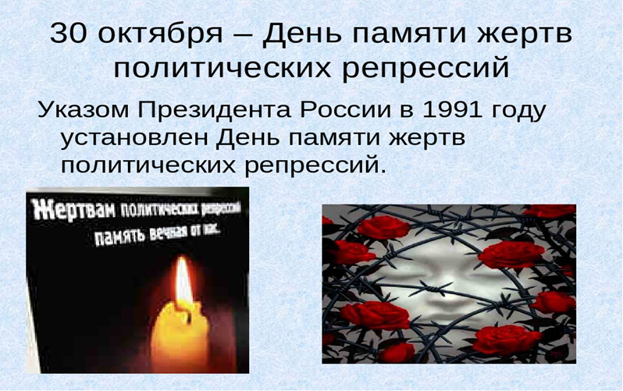

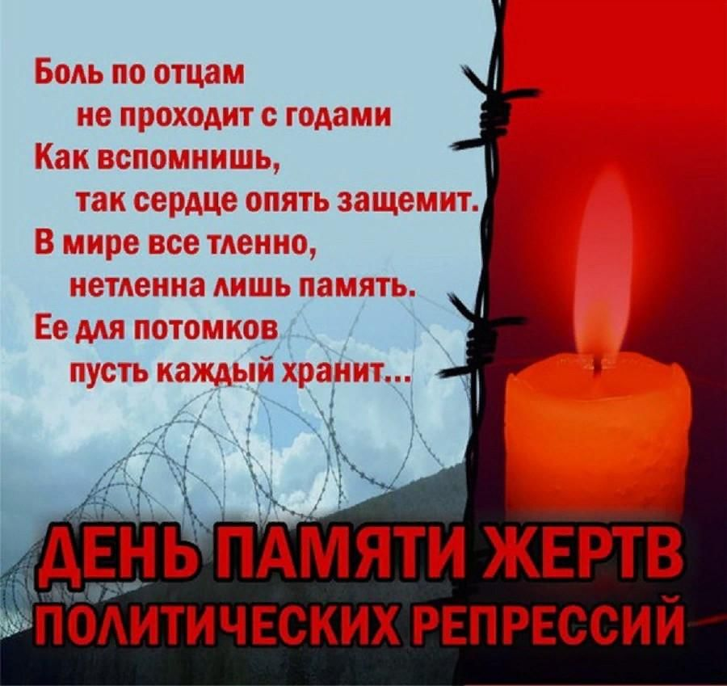

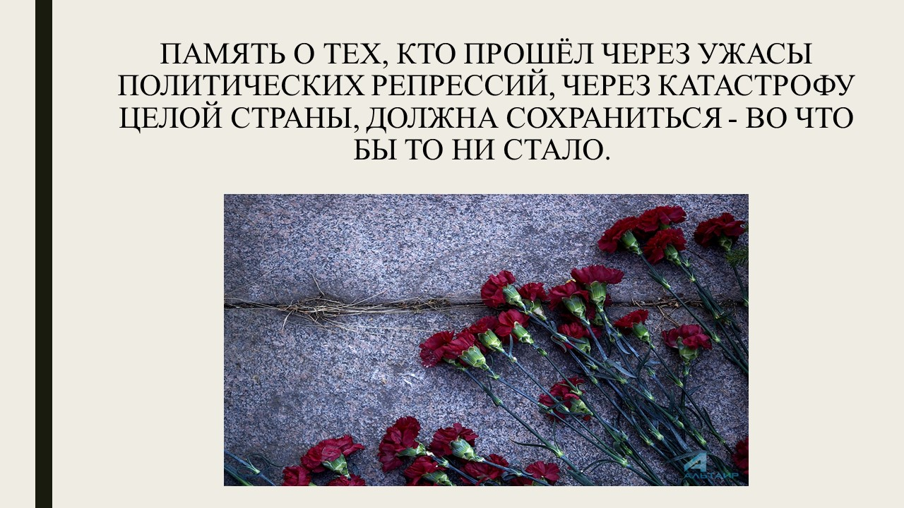

**______________________________________________________________**

**Страница 3 № 10/228 «Балахтонские вести» 2 ноября 2023 года**

**_____________________________________________________________________________________**

**ЧЕЛОВЕК И ЗАКОН**

**Прокуратура Козульского района разъясняет**

**о прекращении**

**начисления транспортного налога**

**при угоне автомобиля**

С 1 января 2024 года в отношении угнанного (похищенного) транспорта, находящегося в розыске, в том числе если розыск прекращён, транспортный налог (аванс) не будет исчисляться с 1-го числа месяца начала розыска до месяца возврата транспорта владельцу. Для приостановления начисления налога от собственника транспортного средства в налоговый орган должно поступить соответствующее заявление.

Вышеуказанная норма утверждена приказом Федеральной налоговой службы от 11.08.2023г. № СД-7-21/534@, в котором имеется форма данного заявления, а также указан порядок его предоставления.

Розыск транспортного средства осуществляется сотрудниками полиции после подачи соответствующего заявления о факте совершения в отношении гражданина преступления, предусмотренного ст. 158 или 166 УК РФ.

**СООБЩЕНИЕ**

**о проведении публичных слушаний**

Балахтонский сельский Совет депутатов сообщает, что **18 октября 2023-го года** состоялись публичные слушания по вопросу:

**«О внесении изменений в Устав Балахтонского сельсовета Козульского района Красноярского края».**

Участники публичных слушаний РЕШИЛИ:

1. Одобрить проект решения «О внесении изменений в Устав Балахтонского сельсовета Козульского района Красноярского края».

2. Вынести проект решения «О внесении изменений в Устав Балахтонского сельсовета Козульского района Красноярского края» на сессию Балахтонского сельского Совета депутатов.

*Е.А. Гардт - Председатель сельского Совета депутатов*

**ИНФОРМАЦИЯ**

Численность муниципальных служащих в администрации Балахтонского сельсовета составляет **3** человека вместе с выборными должностями.

Численность работников администрации Балахтонского сельсовета составляет **13** человек.

Фактические затраты на их содержание **за девять месяцев** 2023 года составили **6 762 956,00** рублей.

**______________________________________________________________**

**Страница 4 № 10/228 «Балахтонские вести» 2 ноября 2023 года**

**_____________________________________________________________________________________**

**МЧС ИНФОРМИРУЕТ**

**Правила пользования газовыми плитами**

- Газовые плиты всегда нужно устанавливать и эксплуатировать согласно требованиям, оговоренным в инструкции;

- Осуществлять установку, производить ремонт и обслуживание должен только специалист;

- После приобретения новой (или подержанной) плиты ее обязательно должен проверить газовщик;

- Перед тем как включить плиту в первый раз, обязательно ознакомьтесь с инструкцией;

- Раз в 1,5- 2 года производить техосмотр;

- При малейшей неполадке вызывайте газовщика;

- Время от времени проветривайте квартиру;

- Установите над плитой электрическую вытяжку.

Почувствовав запах газа, немедленно перекройте его подачу к плите. Исключите доступ в это помещение любого огня: не курите, не зажигайте спички, не включайте свет и электроприборы.

Откройте все двери и окна, чтобы основательно проветрить всю квартиру, а не только это помещение.

**Если запах газа не исчезнет**, **срочно вызывайте аварийную газовую службу по телефону 04, который работает круглосуточно. Лучше это сделать от соседей.**

**Правила поведения при пожаре в подвале**

**Подвал дома – такое место, где часто возникают пожары. Причиной могут быть и технические неполадки, и детские шалости, и так называемые бомжи. И поскольку у подвала, как правило, минимум окон и дверей, то МЧС напоминает жителям правила поведения в такой ситуации.**

1. Позвоните в пожарную охрану.

2. Ни в коем случае не пытайтесь сами проникнуть в подвал, это может закончиться для вас трагично.

3. Если вы живете на первом этаже и в вашей квартире стал появляться дым, то откройте окна (но не дверь в подъезд), а затем покиньте квартиру, оповестив соседей. Дожидайтесь приезда пожарных на улице. На расположенных выше этажах рекомендуем тоже открыть окна.

4. Но если вы все же зашли в подвал или оказались там на момент пожара, то советуем пробираться либо низко пригнувшись, либо ползком. Старайтесь дышать через ткань, тряпку. Если заблудились, то постарайтесь определить, в какую сторону больше вытягивает дым. В том направлении, вероятней всего, находится дверной проем. Во время пожара в подвале из-за слабого притока

**_____________________________________________________________**

**Страница 5 № 10/228 «Балахтонские вести» 2 ноября 2023 года**

**_________________________________________________________________________**

воздуха создается очень высокая температура, так что можно ориентироваться по температуре воздуха и на ощупь по стенам. Тем не менее, если выход не найден, то не отчаивайтесь, ложитесь в проходе, где сравнительно невысокая температура, и постарайтесь чем-нибудь накрыться. И ждите – помощь придет!

**Телефон вызова пожарной охраны: «101».**

**При вызове с мобильных телефонов: – «112».**

**Меры противопожарной безопасности при курении**

Неосторожное обращение с огнем, в том числе неосторожность при курении – одна из самых распространенных причин пожаров с гибелью людей.

**Помните, что нельзя:**

- курить в постели или сидя в кресле, тем более, если выпили спиртное – в таком положении очень легко заснуть. А если вовремя не потушить сигарету, от нее может загореться одежда или мебель.

- даже потушенные сигареты не бросайте в урны с бумагами и другими горючими отходами – они могут загореться.

- не следует в качестве пепельницы использовать бумажные кульки, коробки от спичек или сигарет.

- необходимо следить за тем, чтобы спички или сигареты не попадали в руки маленьким детям.

Непогашенные сигареты, выброшенные из окон или балконов потоками воздуха, могут заноситься на соседние балконы и в открытые окна квартир, что становится причиной пожаров. Поэтому для исключения заноса источника загорания в помещение необходимо закрывать окна и двери балконов при уходе из квартиры.

Также нужно быть осторожным при курении на лестничной площадке. Ни в коем случае не допускается бросать непогашенные сигареты в нижние пролеты или шахту лифта. Особенно такие действия опасны при размещении в подвальных этажах коммерческих организаций, которые складируют на общих лестничных площадках сгораемые материалы в нарушение требований пожарной безопасности. Тление газетной бумаги или картона, не говоря уже о пластике, достаточно, чтобы отрезать путь эвакуации и вызвать панику граждан.

**Помните! Неосторожность или небрежность при курении – одна из наиболее распространенных причин пожаров, как в жилых домах, так и на предприятиях промышленности. Чтобы не допускать пожара на рабочем месте или в жилом секторе, необходимо соблюдать правила пожарной безопасности при курении.**

**______________________________________________________________**

**Страница 6 № 10/228 «Балахтонские вести» 2 ноября 2023 года**

**_____________________________________________________________________________________**



**Уважаемые жители села!**

На территории Красноярского края реализуется **Программа поддержки местных инициатив** в рамках государственной Программы «Содействие развитию местного самоуправления».

Как вы знаете, администрация Балахтонского сельсовета уже принимала участие в данной Программе по следующим проектам:

В 2020 году реализован проект **«Ремонт Балахтонского сельского Дома культуры»**;

В 2021 году – **«Приобретение трактора»**;

В 2022 году **«Строительство детской площадки»**.

**Администрация Балахтонского сельсовета**

предлагает жителям принять участие в конкурсном отборе

по реализации проекта в 2024 году

**«Поддержка местных инициатив»** в Красноярском крае,

в связи с этим администрацией сельсовета объявляется приём заявок на участие в конкурсе по проведению отбора инициативных проектов

**Для участия в конкурсе населению необходимо:**

- определить приоритетный проект (объект) для его реализации в 2024 году;

- принять участие в софинансировании (не менее 3% от суммы проекта);

После определения наиболее значимого для поселения объекта, будет подготовлена конкурсная заявка (проект) для получения субсидии из бюджета Красноярского края.

**Выиграв в конкурсе,**

**мы можем получить до 1 000 000 рублей! краевой субсидии**

**Объекты, которые могут принять участие**

**в инициативных проектах ППМИ:**

- объекты коммунальной инфраструктуры и внешнего благоустройства;

- объекты культуры;

- объекты, используемые для проведения общественных, культурно-массовых и спортивных мероприятий (площади, парки, спортивные и детские площадки, места отдыха);

- объекты для обеспечения первичных мер пожарной безопасности;

- основные средства (машины, оборудование).

**______________________________________________________________**

**Страница 7 № 10/228 «Балахтонские вести» 2 ноября 2023 года**

**_____________________________________________________________________________________**



**В инициативных проектах ППМИ не могут участвовать**

**проекты по следующим тематикам:**

- кладбища; тротуары; дороги;

- водопровод и водонапорная башня;

- объекты образования.

Объект или земельный участок, в пределах которого планируется реализовать инициативный проект, обязательно должен быть оформлен в муниципальную собственность.

Стоимость проекта должна быть ориентирована на сумму

**1 176 471,00** рублей, в том числе:

**85% - 1 000 000 руб.** – краевой бюджет;

**5% - 58 824 руб.** – местный бюджет;

**3% - 35 294 руб.** – население;

**7% - 82 353 руб.** – иные источники (предприниматели, спонсоры или местный бюджет).

**Уважаемые односельчане!**

**Мы ждём Ваших предложений,**

**не оставайтесь равнодушными,**

**без Вашего участия и Вашей поддержки**

**администрация не сможет стать участником**

**Программы поддержки местных инициатив**

**и не получит краевого финансирования.**

Более подробную информацию о ППМИ и участии в конкурсе

Вы можете получить, обратившись к заместителю

главы администрации сельсовета Кионовой Надежде Николаевне,

или по телефону: 8-39 154-25-3-5-54

**______________________________________________________________**

**Страница 8 № 10/228 «Балахтонские вести» 2 ноября 2023 года**

**_____________________________________________________________________________________**

**НОВОСТИ КУЛЬТУРЫ**

Стало доброй традицией отмечать в начале октября праздник – **День пожилых людей.** Этот день посвящён достойным, мудрым, уважаемым, стойким и выносливым – людям с большой буквы!

День пожилых людей – праздник чистый и светлый, праздник наших родителей, бабушек и дедушек. Этот праздник напоминает не только обществу, но и родным о том, что рядом живут люди, требующие заботы и внимания.   
 **1 октября** в Балахтонском сельском Доме культуры прошло праздничное мероприятие **"Годы золотые, души молодые"!**

С приветственным словом от лица администрации Балахтонского сельсовета и сельского Совета депутатов с поздравлением выступила председатель Совета депутатов Елена Арнольдовна Гардт.

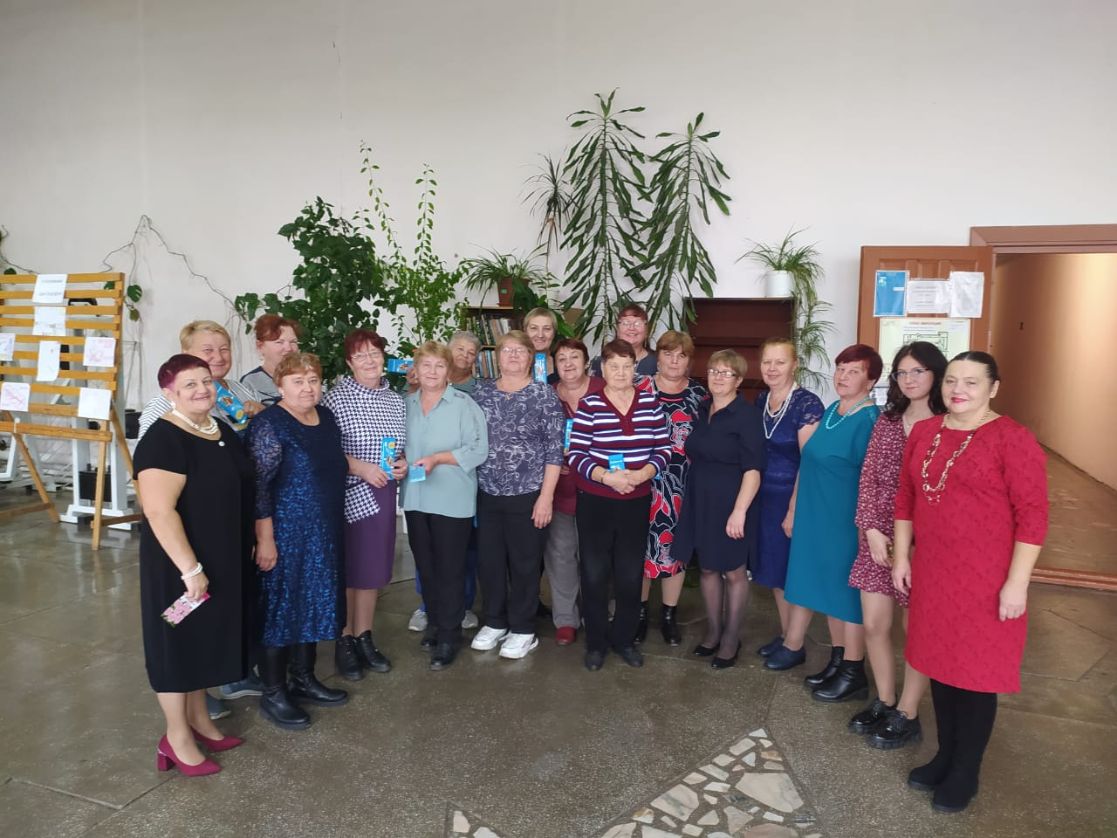 Как приятно было видеть эти добрые и милые лица. Присутствующие громко аплодировали артистам, которые приготовили для зрителей самые лучшие номера. Во время праздничной программы царила атмосфера душевной теплоты и радости. Участники мероприятия смогли пообщаться друг с другом, поделиться своими радостями, потанцевать и попеть свои любимые песни. Они с большим интересом разгадывали музыкальные загадки, участвовали в викторинах и конкурсах. Вспоминались годы молодости, рассказывались разные жизненные истории. Праздник получился душевным и по- домашнему добрым. Праздничное мероприятие приготовил ансамбль "Родные просторы".  
 Выражаем благодарность администрации Козульского района, администрации Балахтонского сельсовета и предпринимателю Галине Николаевне Кулиш за финансовую поддержку!

**______________________________________________________________**

**Страница 9 № 10/228 «Балахтонские вести» 2 ноября 2023 года**

**_____________________________________________________________________________________**

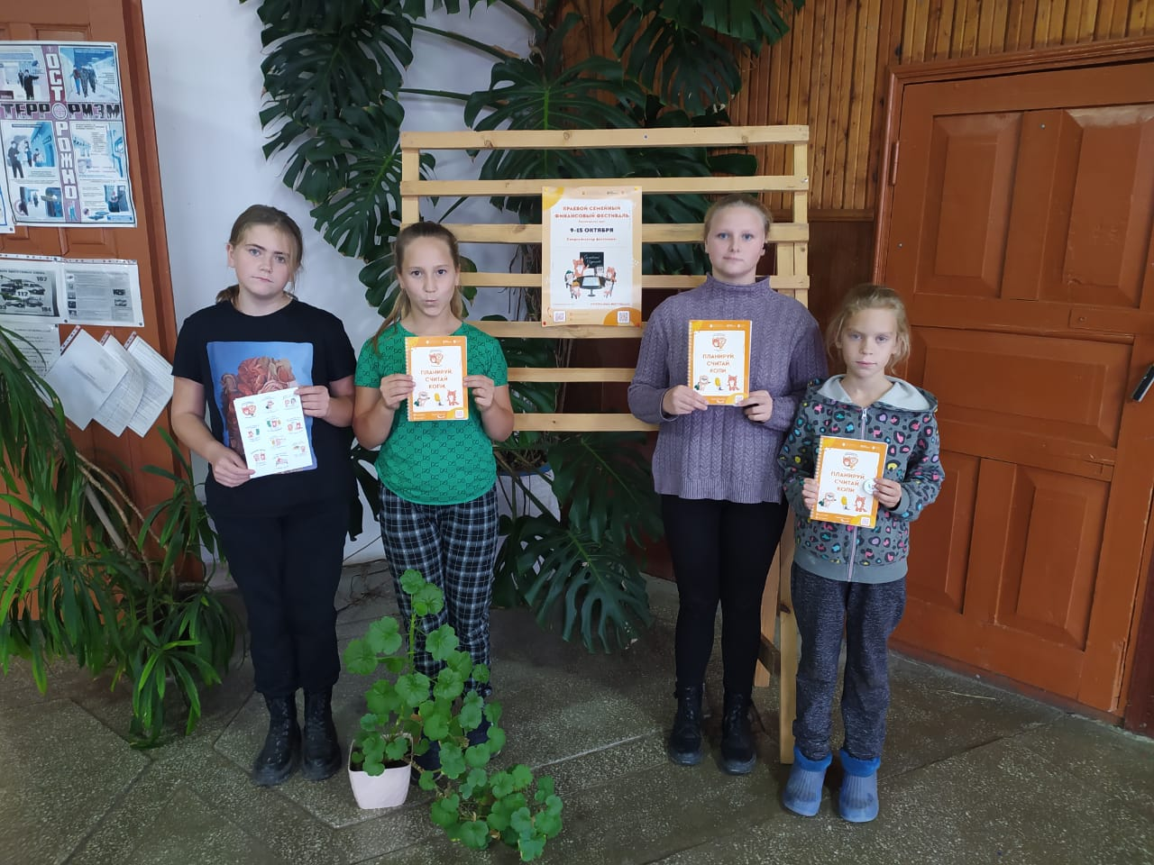 4 октября в Балахтонском СДК активные девочки провели время с удовольствием и пользой! А именно - изготовили своими руками поздравительные открытки для своих учителей в честь их профессионального праздника.

**7 октября**, в солнечный теплый субботний день, сельский клуб деревни Ничково гостеприимно распахнул свои двери для артистов Балахтонского Дома культуры. Зрители добродушно встретили гостей, которые выступали с программой **"Золотая пора".** Ансамбль "Родные просторы" исполнил душевные песни о любви и жизни, Ирина Маскалева прочла стихотворения о осени, а солисты Наталья Прохорова, Дарья Раздобреева, Ирина Маскалева и Ольга Таран украсили репертуар современными песнями. 🍁🌺Все зрители активно отвечали на вопросы викторины и поучаствовали в лотерее. Провожая гостей, благодарили за концерт и приглашали вновь. Спасибо за гостеприимство! 🌺🌺🌺

С 9 по 15 октября в Красноярском крае проходил IV Краевой семейный финансовый фестиваль. В связи с этим, 10 октября в прошло познавательное мероприятие «Финансовая грамотность», которое провела Ольга Таран. Ребята с интересом слушали рассказ о том, как нужно планировать свои покупки, что такое карманные деньги и свое дело. Очень бурно обсуждали тему о мошенниках. Отлично отвечали на вопросы. Продолжили мероприятие просмотром видео-ролика «Развлечеба». Повышать финансовую грамотность полезно для своих финансов. А финансовая грамотность может быть интересной и увлекательной!

В рамках IV Краевого семейного финансового фестиваля в СДК с. Балахтон 11 октября прошло интересное увлекательное мероприятие, а именно мастер- класс по изготовлению сувенирной копилки в технике папье-маше. Папье-маше – это вид рукоделия, предполагающий создание произведения из смеси волокнистых материалов, которыми могут быть картон или бумага с клеящим составом.   
Благодаря стараниям девочек мастер-класс прошел весело и плодотворно! По горящим от восторга глазам девочек видно, что им очень понравилось. Подготовили и провели мастер-класс Ольга Таран и Дарья Раздобреева.

**______________________________________________________________**

**Страница 10 № 10/228 «Балахтонские вести» 2 ноября 2023 года**

**_____________________________________________________________________________________**

**КРАСНОЯРЬЕ ПОЕТ ВЫСОЦКОГО**

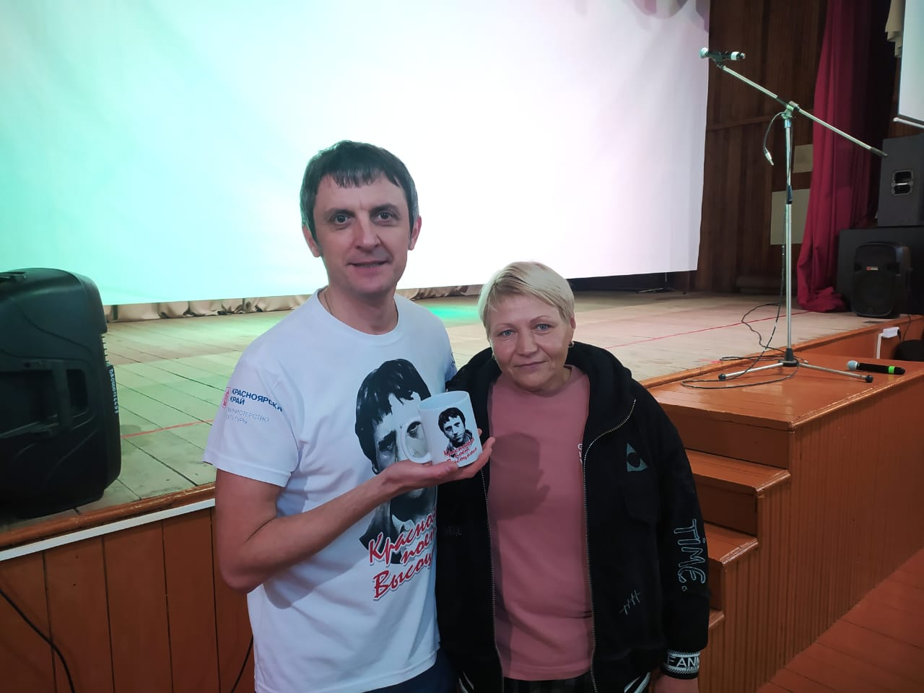 В рамках проекта **"Красноярье поет Высоцкого", 13 октября** в Балахтонском СДК прошла творческая встреча с артистами Романом Энгельгардтом и Романом Грачевым. Зрителям были продемонстрированы короткие видеоролики, которые познакомили зрителей с биографией Владимира Семеновича Высоцкого, исполнены знаменитые и малоизвестные песни и стихотворения.

Затем в непринужденной и дружественной атмосфере прошло общение с залом. На вопросы викторины зрители отвечали дружно и получили тематические подарки. В творческом вечере приняла участие художественный руководитель Балахтонского Дома культуры Ирина Маскалева. Она прочла авторское стихотворение " Жил парень с открытой душой." В конце встречи артисты поблагодарили зрителей за встречу и сделали общую фотографию на память.

**За участие подарок!**

**17 октября** в Доме культуры села Балахтон активные участники группы "Улыбка" получили подарки за участие в Краевом семейном финансовом фестивале, который проходил с 9 по 15 октября. Для детей были проведены познавательные мероприятия, видео-показ, викторина и мастер-класс "Копилка". В мастер-классе приняли участие Кира Кривоносова, Таня Шульгина, Яна Давыдова, Лера Егорова, Аделина Кувеко и Юля Козлова. Спасибо большое нашим активным девочкам!

**К нам едет ЦИРК!!!**

21 октября в сельском Доме культуры прошла эстрадно- игровая программа "РИО". В программе были выступления животных - собачек, попугая, удава и обезьянки; розыгрыш призов и выступление веселого клоуна - проказника Пружины с Марса, присутствующие могли полакомиться сладкой ватой!

Дети громко аплодировали и смеялись, общались с клоуном и участвовали в его розыгрышах. Яркие впечатления оставила ПРУЖИНА. Было здорово!

**______________________________________________________________**

**Страница 11 № 10/228 «Балахтонские вести» 2 ноября 2023 года**

**_____________________________________________________________________________________**

**Любовь к вязанию – это диагноз.**

Вязание – йога для мозга и способ уйти от дневной суеты. Это возможность создать уникальные предметы одежды, различные коврики, салфетки и др. Как вязание не назови, оно продолжает оставаться популярным.

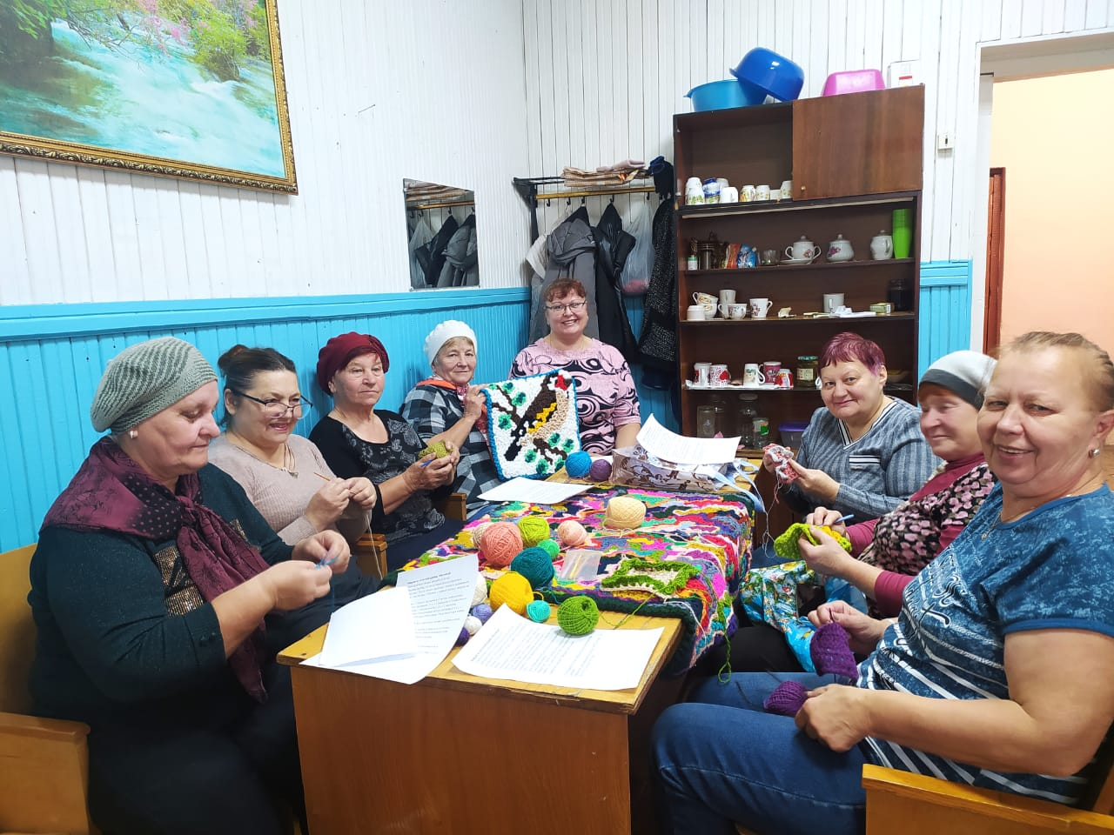

**19 октября,** в сельском Доме культуры, уже по традиции, собрались рукодельницы на **мастер-класс по вязанию** объемного коврика "Фантазия", который провела Ольга Таран. Все участницы мастер-класса научились вязать коврик. По ходу мастер-класса задавали вопросы, рассматривали рисунок и узнали некоторые нюансы и хитрости вязания именно этого коврика. Наш мастер-класс прошел в теплой атмосфере. Спасибо всем участницам!

Продолжением мастер-класса будет обсуждение вязания, рассказ, как заканчивать и обвязывать край изделия, новые рисунки и возможности в этой технике. Вязание - это хобби, которое хорошо развивает необходимые для жизни способности: внимательность, память, математические способности, усидчивость, повышает стрессоустойчивость и снижает тревожность.

Приглашаем всех желающих на наши мастер-классы! Делимся опытом и схемами! Ждём вас! 🌹

Очень активно идет подготовка к мероприятиям ноября:

День Единства, День матери и

районному фестивалю «Сказки народов мира».

Ждем вас!

**ВНИМАНИЕ!**

**Уважаемые граждане!**

**Напоминаем, что**

**до 1 декабря необходимо ЗАПЛАТИТЬ НАЛОГИ**

**______________________________________________________________**

**Страница 12 № 10/228 «Балахтонские вести» 2 ноября 2023 года**

**_____________________________________________________________________________________**

**ПОЗДРАВЛЯЕМ**

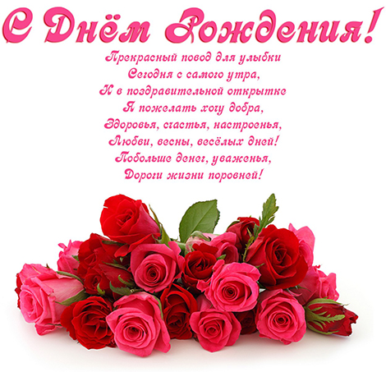



**В НОЯБРЕ МЕСЯЦЕ**

**СЕМЬДЕСЯТ ЛЕТ**

**ИСПОЛНИТСЯ**

**Светлане Ивановне**

**ЯКОВЛЕВОЙ**

Пускай судьба не будет строгой,  
И пусть года замедлят бег,

А жизни твердая дорога ведет пусть вдаль на много лет!

Твои года — твое богатство, пусть будет больше в них тепла!

Мы пожелаем тебе счастья, здоровья, радости, добра!

**В.А. Мецгер – Глава Балахтонского сельсовета**

**Е.А. Гардт – председатель сельского Совета депутатов**

**ОФИЦИАЛЬНО**

**АДМИНИСТРАЦИЯ БАЛАХТОНСКОГО СЕЛЬСОВЕТА**

**КОЗУЛЬСКОГО РАЙОНА КРАСНОЯРСКОГО КРАЯ**

**ПОСТАНОВЛЕНИЕ**

29.09.2023 с. Балахтон № 32

# Об утверждении Положения о порядке уведомления представителя нанимателя (работодателя) о фактах обращения в целях склонения муниципального служащего к совершению коррупционных правонарушений

На основании статьи 9 Федерального закона от 25.12.2008 № 273-ФЗ «О противодействии коррупции», в соответствии с Уставом Балахтонского сельсовета, ПОСТАНОВЛЯЮ:

1. Утвердить Положение о порядке уведомления представителя нанимателя (работодателя) о фактах обращения в целях склонения муниципального служащего к совершению коррупционных правонарушений, согласно Приложения.

2. Постановление вступает в силу со дня подписания и подлежит опубликованию в местном печатном издании «Балахтонские вести», и размещению на официальном сайте администрации в сети Интернет.

3. Контроль за исполнением настоящего постановления оставляю за собой.

Глава Балахтонского сельсовета В.А. Мецгер

**______________________________________________________________**

**Страница 13 № 10/228 «Балахтонские вести» 2 ноября 2023 года**

**_____________________________________________________________________________________**

**АДМИНИСТРАЦИЯ БАЛАХТОНСКОГО СЕЛЬСОВЕТА**

**КОЗУЛЬСКОГО РАЙОНА КРАСНОЯРСКОГО КРАЯ**

**ПОСТАНОВЛЕНИЕ**

29.09.2023 с. Балахтон № 33

Об утверждении положения об организации и осуществлении первичного воинского учёта на территории Балахтонского сельсовета

В соответствии с Конституцией Российской Федерации, Федеральными Законами от 31.05.1996 №61-ФЗ «Об обороне», от 26.02.1997 №31-ФЗ «О мобилизационной подготовке и мобилизации в Российской Федерации», от 28.03.1998 г. № 53-ФЗ «О воинской обязанности и военной службе», Федеральным законом от 6 октября 2003 г. № 131-ФЗ «Об общих принципах организации местного самоуправления в Российской Федерации», Постановлением Правительства Российской Федерации от 27 ноября 2006 г. № 719 «Об утверждении Положения о воинском учете», Уставом Балахтонского сельсовета, ПОСТАНОВЛЯЮ:

1. Утвердить Положение об организации и осуществлении первичного воинского учета на территории Балахтонского сельсовета,согласно Приложению 1.

2. Утвердить должностную инструкцию специалиста (инспектора) по военно-учетной работе администрации Балахтонского сельсовета, согласно Приложению 2.

3. Считать утратившим силу постановление администрации Балахтонского сельсовета от 28.03.2023 № 10 «Об утверждении Положения «Об организации и осуществлении первичного воинского учета граждан на территории Балахтонского сельсовет».

3. Контроль за исполнением настоящего постановления оставляю за собой.

Глава Балахтонского сельсовета В.А. Мецгер

**АДМИНИСТРАЦИЯ БАЛАХТОНСКОГО СЕЛЬСОВЕТА**

**КОЗУЛЬСКОГО РАЙОНА КРАСНОЯРСКОГО КРАЯ**

**ПОСТАНОВЛЕНИЕ**

12.09.2023 с. Балахтон № 34

О внесении изменений в муниципальную программу «комплексные мероприятия по улучшению качества жизни и благосостояния населения на территории муниципального образования Балахтонский сельсовет Козульского района красноярского края»

На основании статьи 36 Бюджетного кодекса Российской Федерации, Постановления администрации Балахтонского сельсовета от 29.03.2018 года № 15 «Об утверждении Порядка принятия решений о разработке муниципальных программ муниципального образования Балахтонский сельсовет, их формировании и реализации», руководствуясь Уставом сельсовета, ПОСТАНОВЛЯЮ:

1. Внести изменения в муниципальную программу «Комплексные мероприятия по улучшению качества жизни и благосостояния населения на территории муниципального образования Балахтонский сельсовет Козульского района Красноярского края», согласно приложению.

2. Постановление вступает в силу со дня его подписания, подлежит официальному опубликованию в местном периодическом печатном издании «Балахтонские вести» и на официальном сайте администрации Балахтонского сельсовета.

3. Контроль за исполнением настоящего постановления оставляю за собой.

Глава Балахтонского сельсовета В.А. Мецгер

**АДМИНИСТРАЦИЯ БАЛАХТОНСКОГО СЕЛЬСОВЕТА**

**КОЗУЛЬСКОГО РАЙОНА КРАСНОЯРСКОГО КРАЯ**

**ПОСТАНОВЛЕНИЕ**

12.09.2023 с. Балахтон № 35

Об утверждении регламента реализации полномочий главного администратора доходов бюджета по взысканию дебиторской задолженности по платежам в бюджет, пеням и штрафам по ним

В целях реализации полномочий главного администратора доходов бюджета по взысканию дебиторской задолженности по платежам в бюджет, пеням и штрафам по ним, в соответствии с письмом Министерства Финансов Российской Федерации от 18.11.2022 №172н «Об утверждении общих требований к регламенту реализации полномочий администратора доходов бюджета по взысканию дебиторской

**______________________________________________________________**

**Страница 14 № 10/228 «Балахтонские вести» 2 ноября 2023 года**

**_____________________________________________________________________________________**

задолженности по платежам в бюджет, пеням и штрафам по ним», руководствуясь Уставом Балахтонского сельсовета, ПОСТАНОВЛЯЮ:

1. Утвердить Регламент реализации полномочий главного администратора доходов бюджета по взысканию дебиторской задолженности по платежам в бюджет, пеням и штрафом по ним, согласно приложению.

2. Постановление вступает в силу после его официального опубликования, подлежит размещению на официальном сайте администрации Балахтонского сельсовета Козульского района Красноярского края.

Глава Балахтонского сельсовета В.А. Мецгер

**АДМИНИСТРАЦИЯ БАЛАХТОНСКОГО СЕЛЬСОВЕТА**

**КОЗУЛЬСКОГО РАЙОНА КРАСНОЯРСКОГО КРАЯ**

**ПОСТАНОВЛЕНИЕ**

19.10.2023 с. Балахтон № 36

Об утверждении муниципальной программы «Комплексные мероприятия по улучшению качества жизни и благосостояния населения на территории муниципального образования Балахтонский сельсовет Козульского района Красноярского края»

На основании статьи 36 Бюджетного кодекса Российской Федерации, Постановления администрации Балахтонского сельсовета от 29.03.2018 года № 15 «Об утверждении Порядка принятия решений о разработке муниципальных программ муниципального образования Балахтонский сельсовет, их формировании и реализации», руководствуясь Уставом сельсовета, ПОСТАНОВЛЯЮ:

1. Утвердить муниципальную программу «Комплексные мероприятия по улучшению качества жизни и благосостояния населения на территории муниципального образования Балахтонский сельсовет Козульского района Красноярского края», согласно приложению.

2. Постановление вступает в силу со дня его подписания, подлежит официальному опубликованию в местном периодическом печатном издании «Балахтонские вести» и на официальном сайте администрации Балахтонского сельсовета: http:balahton.ru.

3. Контроль за исполнением настоящего постановления оставляю за собой.

Глава Балахтонского сельсовета В.А. Мецгер

**АДМИНИСТРАЦИЯ БАЛАХТОНСКОГО СЕЛЬСОВЕТА**

**КОЗУЛЬСКОГО РАЙОНА КРАСНОЯРСКОГО КРАЯ**

**ПОСТАНОВЛЕНИЕ**

19.10.2023 с. Балахтон № 37

Об утверждении муниципальной программы Балахтонского сельсовета «Осуществление переданных полномочий в области культуры, физической культуры и спорта»

На основании статьи 179 Бюджетного кодекса Российской Федерации, постановления администрации Балахтонского от 29.03.2018 года № 15 «Об утверждении Порядка принятия решений о разработке муниципальных программ муниципального образования Балахтонский сельсовет, их формировании и реализации», руководствуясь Уставом сельсовета, ПОСТАНОВЛЯЮ:

1. Утвердить муниципальную программу Балахтонского сельсовета «Осуществление переданных полномочий в области культуры, физической культуры и спорта», согласно приложению.

2. Постановление вступает в силу со дня его подписания, подлежит официальному опубликованию в местном периодическом печатном издании «Балахтонские вести» и на официальном сайте администрации Балахтонского сельсовета http:balahton.ru.

3. Контроль за исполнением настоящего постановления оставляю за собой.

Глава Балахтонского сельсовета В.А. Мецгер

**______________________________________________________________**

**Страница 15 № 10/228 «Балахтонские вести» 2 ноября 2023 года**

**_____________________________________________________________________________________**



**БАЛАХТОНСКИЙ СЕЛЬСКИЙ СОВЕТ ДЕПУТАТОВ**

**КОЗУЛЬСКОГО РАЙОНА КРАСНОЯРСКОГО КРАЯ**

**РАСПОРЯЖЕНИЕ**

25.10.2023 с. Балахтон РП № 41

О назначении опроса граждан

В соответствии со статьёй 37.3 Устава Балахтонского сельсовета, решениями Балахтонского сельского Совета депутатов от 14.10.2021 № 09-60р «Об утверждении Положения о порядке назначения и проведения опроса граждан в муниципальном образовании Балахтонский сельсовет», от 05.08.2021 № 08-55р «Об утверждении Порядка выявления мнения граждан по вопросу о поддержке инициативного проекта путём сбора их подписей»,

1. В рамках Программы «Поддержка местных инициатив» назначить проведение опроса граждан по отбору инициативного проекта для его реализации на территории с. Балахтон муниципального образования Балахтонский сельсовет.

2. Опрос граждан по отбору инициативного проекта провести членам инициативной группы в срок с 26.10.2023 по 10.10.2023 включительно.

3. В опросе граждан по вопросу выявления мнения граждан о поддержке инициативного проекта вправе участвовать жители с. Балахтон, достигшие шестнадцатилетнего возраста.

5. Опрос провести путём заполнения опросных листов в учреждениях, находящихся на территории с. Балахтон.

6. Утвердить форму опросного листа согласно приложению.

Председатель Балахтонского сельского Совета депутатов Е.А. Гардт

ПРИЛОЖЕНИЕ к Распоряжению от 25.10.2023 РП № 41

**ФОРМА ОПРОСНОГО ЛИСТА**

**для выявления мнения граждан о поддержке инициативного проекта**

В рамках подпрограммы «Поддержка местных инициатив» (далее - ППМИ) государственной программы Красноярского края «Содействие развитию местного самоуправления» администрация Балахтонский сельсовет может принять участие в конкурсе на предоставление денежных средств из бюджета Красноярского края размере до 1 000 000 рублей.

Для участия в конкурсе населению необходимо:

1) определить приоритетный инициативный проект для его реализации в 2024 году;

2) принять участие в софинансировании (не менее 3% от суммы проекта (только после победы проекта в конкурсе)).

В опросе принимают участие жители с 16-летнего возраста.

**Уважаемые жители!**

**Администрация Балахтонского сельсовета**

**просит Вас выразить своё мнение об инициативных проектах**

**для реализации в рамках ППМИ!**

Для прохождения опроса заполните необходимую информацию, поставьте любой знак напротив одного варианта ответов, впишите свой ответ там, где это предусмотрено.

1. ***Сведения о лице, принявшем участие в опросе:***

Фамилия, имя, отчество ___________________________________________________________________________________

**______________________________________________________________**

**Страница 16 № 10/228 «Балахтонские вести» 2 ноября 2023 года**

**_________________________________________________________________________________**

Дата, месяц и год рождения _______________________________________________________________________________

Адрес места жительства _______________________________________________________________________________

Номер телефона (по желанию) ____________________________________________________________________________

Я даю согласие на обработку вышеуказанных персональных данных (в том числе с использованием средств автоматизации) в целях учета администрацией Балахтонского сельсоветамоего мнения об инициативном проекте для реализации в рамках ППМИ.

Подпись ______________________

Расшифровка подписи (ФИО) _____________________________________________________________________________

1. ***Какой из представленных ниже инициативных проектов, направленных на развитие объектов общественной инфраструктуры на территории села Балахтон Вы поддерживаете:***

*­­­*_________**1.** **Благоустройство зоны отдыха на территории детской площадки.**

_________**2. Ремонт памятника погибшим воинам в годы Великой Отечественной войны.**

_________**3. Благоустройство спортивной площадки (замена деревянного ограждения на металлическое).**

**_________4. Иное: _______________________________________*_________________________________________________________***

***3. Укажите, что именно необходимо сделать в рамках выбранного проекта ___________________________________________________***______________________________________________________________

1. ***Готовы ли Вы участвовать финансово в реализации выбранного проекта?***

______ да ______ нет

Если «да», то какую сумму Вы готовы внести: ________ рублей.

1. ***Готовы ли Вы осуществить имущественное и (или) трудовое участие в реализации выбранного проекта?***

______ да ______ нет

Если «да», то опишите это участие (например, участие в субботниках, подготовка территории, предоставление материалов, техники и т.д.): _____________________________________________________________________________________

**Спасибо за участие в опросе!**



**БАЛАХТОНСКИЙ СЕЛЬСКИЙ СОВЕТ ДЕПУТАТОВ**

**КОЗУЛЬСКОГО РАЙОНА КРАСНОЯРСКОГО КРАЯ**

**РАСПОРЯЖЕНИЕ**

25.10.2023 с. Балахтон РП № 42

Об инициативной группе по проведению опроса граждан

В соответствии со статьёй 37.3 Устава Балахтонского сельсовета, решениями Балахтонского сельского Совета депутатов от 14.10.2021 № 09-60р «Об утверждении Положения о порядке назначения и проведения опроса граждан в муниципальном образовании Балахтонский сельсовет», от 05.08.2021 № 08-55р «Об утверждении Порядка выявления мнения граждан по вопросу о поддержке инициативного проекта путём сбора их подписей»,

**______________________________________________________________**

**Страница 17 № 10/228 «Балахтонские вести» 2 ноября 2023 года**

**_____________________________________________________________________________________**

1. В рамках Программы «Поддержка местных инициатив» в целях проведения опроса граждан по отбору инициативного проекта для его реализации на территории с. Балахтон муниципального образования Балахтонский сельсовет создать инициативную группу.

2. В инициативную группу для проведения опроса граждан по отбору инициативного проекта для его реализации на территории с. Балахтон включить:

Андрияненко Татьяну Валерьевну – депутата сельского Совета;

Гардт Елену Арнольдовну – председателя сельского Совета депутатов, -

секретарь инициативной группы;

Катаргину Татьяну Фёдоровну – депутата сельского Совета;

Кионову Надежду Николаевну – заместителя главы администрации;

Кривоносову Викторию Андреевну – депутата сельского Совета;

Малиновскую Валентину Николаевну – депутата сельского Совета;

Морозова Николая Александровича – депутата сельского Совета;

Савилову Татьяну Геннадьевну – депутата сельского Совета,

- председатель инициативной группы;

Таран Ольгу Анатольевну – заведующую СДК;

Хендогину Валентину Анатольевну – депутата сельского Совета.

Председатель Балахтонского сельского Совета депутатов Е.А. Гардт

***___________________________________________________***

***Балахтонские вести***

**Учредитель:** Балахтонский сельский Совет депутатов Козульского района

**Наш адрес:** с. Балахтон ул. Советская 82В

Газета выходит один раз в месяц

Тираж 30 экземпляров

**Ответственный за выпуск** **и редактор** Елена Арнольдовна Гардт

***С электронной версией газеты можно ознакомиться***

***на сайте Балахтонского сельсовета* http://balahton.ru/**